abc

SUMO ROBOTS

BATTLE DE mBot

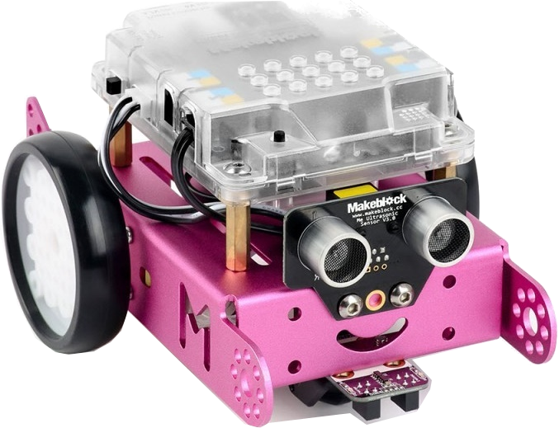
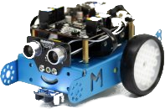
Qui sera le champion !!!

Venez vous affronter : le mardi de 13h à 14h (4-3èmes)
Le jeudi de 11H30 à 12h30 (6-5èmes)

Vous perdez :
- Quand votre robot a les axes de ses deux moteurs hors de l’arène.
- Quand votre mBot n’est plus capable de bouger…
Vous gagnez :
- En éjectant l’autre robot de l’arène par tous les moyens.
- En restant le dernier dans l’arène.

Vous Devez modifier le robot
- Fabriquer des systèmes pour pousser, éjecter, attraper, decou…..

Vous Devez programmer le robot
- Pour vous déplacer le plus efficacement, rapidement
- Car ce n’est pas la force qui compte, mais la technique…

Votre robot doit être 100% autonome.

Si t’es pas bon soit beau
- Prix spécial pour la plus belle déco

a

SUMO ROBOTS

Reglement :
- Vous devez constituer une équipe de 3 ou 4 élèves.
- Vous devez collaborer dans l’équipe en vous répartissant des tâches de travail.
- Vous devez être toujours présent (sauf exception…)
- Le nombre d‘équipe est limité à 4 par session (mardi et jeudi)

Epreuves :
- Un combat est constitué de 2 rounds de 2 minutes.
- Si aucun robot n’est sorti de l’arène à la fin des rounds et/ou de la manche, le combat sera déclaré nul.
  - Deux points seront attribués au robot victorieux
  - Un point sera attribué aux robots ex-aequo
- Le robot champion sera celui qui comptabilisera le plus de points à la fin de la période.
- Un robot peu s’inscrire à un combat quand son équipe lui a apporté une ou des modifications (pièces ajoutées ou modifiées, programme modifié.)
- Un robot vainqueur peu enchainer les combats sans modification.
- Le robot est vainqueur :
  - si il arrive à pousser éjecter son partenaire hors de l’arène
  - si il reste seul dans le cercle.
  - si son partenaire est dans l’incapacité de se déplacer.
- Le robot est déclaré vaincu si les axes de ses deux moteurs sortent du cercle de l’arène ou si il ne peut plus bouger.
- L’arbitre a tout pouvoir de valider ou invalider un match.
- Une attitude contraire à l’éthique sera sanctionnée par un match de pénalité

Modification du robot Informations techniques :
- Les robots utilisés seront des mBots.
- Vous pouvez fabriquer et assembler des pièces sur votre robot pour le rendre plus efficaces lors des battles.
- Toute modification doit être démontable.
- Les capteurs du robot devront être protégés.
- La surface d’empreinte au sol du robot une fois modifié ne devra pas dépasser le double de la surface d’un mBot.
- Vous pouvez utiliser toutes les pièces et matériaux à votre disposition dans la salle de technologie (dans la limite des stocks disponibles).
- Vous pouvez apporter des matériaux / pièces de l’extérieur, soumis à homologation de l’arbitre.
- Votre robot devra être validé par l’arbitre avant chaque battle.

Programmation :
- Les robots devront être 100 % autonomes. La mise en route se fera grâce au bouton de la carte sur ordre de l’arbitre. (un programme de base sera fourni au 6-5èmes)
- Vos programmes seront destinés à rendre votre robot :
  - Plus rapide,
  - plus agile,
  - plus efficace en poussée
  - capable de rester dans l’arène.
- Vous pouvez travailler les programmes chez vous à l’aide du logiciel mBlock (gratuit) mais vous ne pouvez pas amener des robots.

DEROULE d une session :
- 5 minutes de consignes
- 30 minutes de modification montage programmation.
- 15 minutes de combats (si pas de combats => modifications.)
- 5 minutes de démontage rangements.

Et n’oubliez pas :
Ce n’est pas la force qui compte mais la technique !
Il vaut mieux un petit robot malin, qu’un gros robot fort et bête. Ou pas…

